CC6

中华人民共和国工业和信息化部 发布

YS/T 677—202X

代替YS/T 677-2016

中华人民共和国有色金属行业标准

YS

202X-XX-XX实施

202X-XX-XX发布

锰 酸 锂

Lithium manganese oxide

（审定稿）

ICS 77.160

CCS H 71

2. 前 言

本文件按照GB/T 1.1-2020《标准化工作导则 第1部分：标准化文件的结构和起草规则》的规定起草。

本文件代替YS/T 677-2016《锰酸锂》。与YS/T 677-2016相比，除结构调整和编辑性改动外，主要技术变化如下：

——更改了“范围”的表述（见第1章，2016年版第1章）；

——更改了“规范性引用文件”章节中部分引用文件（见第2章，2016年版第2章）；

——更改了“产品分类”（见第4章，2016年版的4.1）；

——更改了“化学成分”要求（见5.1，2016年版的4.2）；

——更改了“pH值”要求（见5.3，2016年版的4.4）；

——更改了“磁性异物”要求（见5.4，2016年版的4.5）；

——更改了“粒度分布”要求（见5.5，2016年版的4.6）；

——更改了“振实密度”要求（见5.6，2016年版的4.7）；

——更改了“比表面积”要求（见5.7，2016年版的4.8）；

——增加了“微观形貌”要求（见5.8）；

——更改了“外观质量”要求（见5.9，2016年版的4.9）；

——更改了“首次放电比容量”要求（见5.11，2016年版的4.11）；

——更改了“首次充放电效率”要求（见5.12，2016年版的4.12）；

——删除了“平台容量比率”要求（见2016年版的4.13）；

——更改了“循环寿命”要求（见5.13，2016年版的4.14和4.15）；

——更改了“试验方法”章节中的部分测定参考标准（见第6章，2016年版的第5章）；

——更改了“包装、标志、运输、贮存和随行文件”的表述（见第8章，2016年版的第7章）；

——更改了“订货单内容”的表述（见第9章，2016年版的第8章）。

请注意本文件的某些内容可能涉及专利。本文件的发布机构不承担识别专利的责任。

本文件由全国有色金属标准化技术委员会（SAC/TC 243）提出并归口。

本文件起草单位：天津国安盟固利新材料科技股份有限公司、济宁市无界科技有限公司、江门市科恒实业股份有限公司、青岛乾运高科新材料股份有限公司、巴斯夫杉杉电池材料有限公司、北京盟固利新材料科技有限公司、湖北万润新能源科技股份有限公司、珠海冠启新材料有限公司、北京当升材料科技股份有限公司、格林美（无锡）能源材料有限公司、广东邦普循环科技有限公司、广西立劲新材料有限公司、湖南长远锂科新能源有限公司、广东省科学院工业分析检测中心。

本文件主要起草人：XXX、XXX……。

本文件及其所代替文件的历次版本发布情况为：

——YS/T 677-2016、YS/T 677-2008。

锰 酸 锂

1 范围

本文件规定了锰酸锂的术语和定义、产品分类、技术要求、试验方法、检验规则、包装、标志、运输、贮存、随行文件及订货单内容。

本文件适用于锂离子电池用正极活性物质尖晶石型锰酸锂。

2 规范性引用文件

下列文件中的内容通过文中的规范性引用而构成本文件必不可少的条款。其中，注日期的引用文件，仅该日期对应的版本适用于本文件；不注日期的引用文件，其最新版本（包括所有的修改单）适用于本文件。

GB/T 1506 锰矿石 锰含量的测定 电位滴定法和硫酸亚铁铵滴定法

GB/T 5162 金属粉末 振实密度的测定

GB/T 5211.6 颜料和体质颜料通用试验方法 第6部分：水悬浮液pH值的测定

GB/T 5314 粉末冶金用粉末 取样方法

GB/T 6283 化工产品中水分含量的测定 卡尔·费休法(通用方法)

GB/T 8170数值修约规则与极限数值的表示和判定

GB/T 13390 金属粉末比表面积的测定 氮吸附法

GB/T 19077 粒度分析 激光衍射法

GB/T 20252-2014 钴酸锂

GB/T 30904 晶体结构分析 X射线衍射法

GB/T 39861 锰酸锂电化学性能测试 放电平台容量比率及循环寿命测试方法

GB/T 39864 锰酸锂电化学性能测试 首次放电比容量及首次充放电效率测试方法

GB/T 41704 锂离子电池正极材料检测方法 磁性异物含量和残余碱含量的测定

YS/T 1472.4 富锂锰基正极材料化学分析方法 第4部分：锂、镍、钴、钠、钾、铜、钙、铁、锌、硅量的测定 电感耦合等离子体原子发射光谱法

ICDD/JCPDS[1]) (35-0782) 尖晶石锰酸锂 X 射线粉末衍射标准图谱

3 术语和定义

GB/T 20252-2014中界定的术语和定义适用于本文件。

4 产品分类

产品按照性能不同分为容量型锰酸锂和动力型锰酸锂2大类，又根据锰源的不同分为2小类。其中二锰型产品锰源为二氧化锰，四锰型产品锰源为四氧化三锰。产品分类如表1所示。

**表 1 产品分类**

|  |  |  |  |
| --- | --- | --- | --- |
| 锰酸锂产品分类 | | | |
| 容量型锰酸锂 | | 动力型锰酸锂 | |
| 二锰型 | 四锰型 | 二锰型 | 四锰型 |

5 技术要求

5.1 化学成分

产品的化学成分应符合表 2 的规定。如需方对化学成分有特殊要求的，应由供需双方协商确定并在合同中注明。

**表 2 化学成分**

|  |  |  |  |  |  |
| --- | --- | --- | --- | --- | --- |
| 产品种类  化学成分 | | 容量型锰酸锂 | | 动力型锰酸锂 | |
| 二锰型 | 四锰型 | 二锰型 | 四锰型 |
| 主元素含量，质量分数/% | Mn | 58.0±2.0 | | 58.5±2.5 | |
| Li | 4.0±0.5 | 4.1±0.5 | 4.2±0.5 | 4.0±0.5 |
| 改性元素含量，质量分数/% | Ma | ≤3.0 | | | |
| 杂质元素含量，质量分数/% | Na | ≤0.30 | ≤0.10 | ≤0.30 | ≤0.10 |
| Ca | ≤0.05 | ≤0.03 | ≤0.05 | ≤0.03 |
| K | ≤0.05 | | | |
| Fe | ≤0.01 | | | |
| Cu | ≤0.005 | | | |
| a M是对尖晶石锰酸锂晶格中Li、Mn、O位进行掺杂取代或对锰酸锂表面进行包覆修饰的元素，包括但不限于B、C、F、Mg、Al、Ti、Co、Ni、Zn、Sr、Zr、Nb。 | | | | | |

5.2 水分含量

容量型锰酸锂产品的水分含量应不大于0.07%，动力型锰酸锂产品的水分含量应不大于0.05%。

5.3 pH值

产品的pH值应在7.0~11.5范围内。

5.4 磁性异物

二锰型锰酸锂产品中磁性异物含量应不大于0.0008%，四锰型锰酸锂产品中磁性异物含量应不大于0.0002%。需方对产品的磁性异物有特殊要求时，应由供需双方协商确定并在合同中注明。

5.5 粒度分布

产品的粒度分布特征值范围应符合表 3 的规定。

**表 3 粒度分布**

|  |  |  |  |  |
| --- | --- | --- | --- | --- |
| 产品种类  粒度分布 | 容量型锰酸锂 | | 动力型锰酸锂 | |
| 二锰型 | 四锰型 | 二锰型 | 四锰型 |
| D50/μm | 10.0~19.0 | 7.0~18.0 | 10.0~19.0 | 7.0~18.0 |
| D90/μm | ≤40.0 | | | ≤35.0 |

5.6 振实密度

产品的振实密度应不小于1.60 g/cm3。

5.7 比表面积

容量型锰酸锂产品的比表面积应在0.2 m2 /g~1.0 m2 /g范围内，动力型锰酸锂产品的比表面积应在0.1m2 /g~0.9 m2 /g范围内。

5.8 微观形貌

二锰型锰酸锂产品的微观形貌应为不规则的块状，四锰型锰酸锂产品的微观形貌应为球形或类球形。参见附录A。

5.9 外观质量

产品的外观应为黑色粉末, 颜色均一，无结块、无夹杂物。

5.10 晶体结构

产品的晶体结构应符合ICDD/JCPDS ( 35-0782 )，与标准图谱相比无杂质相检出。

5.11 首次放电比容量

容量型锰酸锂产品的首次放电比容量应不小于115 mAh/g，动力型锰酸锂产品的首次放电比容量应不小于105 mAh/g。

5.12 首次充放电效率

产品在规定条件下的首次充放电效率应不小于91% 。

5.13 循环寿命

产品在规定条件下放电容量达到首次循环放电比容量的 80% 时，其循环寿命应符合表 4 的要求。

**表 4 循环寿命**

|  |  |  |  |  |
| --- | --- | --- | --- | --- |
| 产品种类  循环寿命 | 容量型锰酸锂 | | 动力型锰酸锂 | |
| 二锰型 | 四锰型 | 二锰型 | 四锰型 |
| 常温(25±1 ℃)循环寿命/次 | ≥300 | | ≥400 | |
| 高温（45±1 ℃）循环寿命/次 | — | | ≥200 | |

6 试验方法

6.1 化学成分

锰含量的测定按GB/T 1506的规定进行，其他化学成分的测定按YS/T 1472.4的规定进行。

6.2 水分含量

产品水分含量的测定按 GB/T 6283 的规定进行。

6.3 pH 值

产品pH值的测定按 GB/T 5211.6 的规定进行。

6.4 磁性异物

产品磁性异物含量的测定按 GB/T 41704 的规定进行。

6.5 粒度分布

产品粒度分布的测定按 GB/T 19077 的规定进行。

6.6 振实密度

产品振实密度的测定按 GB/T 5162 的规定进行。

6.7 比表面积

产品比表面积的测定按 GB/T 13390 的规定进行。

6.8 微观形貌

产品的微观形貌用扫描电子显微镜检测。

6.9 外观质量

产品外观质量用目视检查。

6.10 晶体结构

产品的晶体结构用 X 射线衍射仪检测，按 GB/T 30904 的规定进行。

6.11 首次放电比容量

产品首次放电比容量的测定按 GB/T 39864 的规定进行。

6.12 首次充放电效率

产品首次充放电效率的测定按 GB/T 39864 的规定进行。

6.13 循环寿命

产品循环寿命的测定按 GB/T 39861 的规定进行。

7 检验规则

7.1 检查和验收

7.1.1 产品应由供方进行检验。保证产品质量符合本文件及订货单的规定。

7.1.2 需方可对收到的产品按照本文件的规定进行检验。如检验结果与本文件及订货单的规定不符，应在收到产品之日起30日内以书面形式向供方提出，由供需双方协商解决。如需仲裁，仲裁取样在需方，由供需双方共同完成。

7.2 组批

产品应成批提交验收，每批应由同一生产周期、同一类别的产品组成，每批重量不超过5 t。

7.3 产品检验

7.3.1 检验分类

检验分为逐批检验、周期检验。

7.3.2 逐批检验

每批产品应逐批检验。

7.3.3 周期检验

周期检验的项目根据各项目检验的难易程度及稳定性确定，在正常生产情况下，每 1 个月至少应进行 1 次，当原材料或生产工艺发生重大变化时或长期停产后恢复生产时应进行周期检验。

7.3.4 检验项目及取样

产品的检验项目及取样见表 5 。

**表 5 检验项目及取样**

|  |  |  |  |  |  |
| --- | --- | --- | --- | --- | --- |
| 检验项目 | 取样方法 | 取样数量 | 要求的章条号 | 试验方法的章条号 | 检验类别 |
| 化学成分 | 按照GB/T 5314规定的方法取样 | 每批 1 份 | 5.1 | 6.1 | 逐批检验 |
| 水分含量 | 每批 1 份 | 5.2 | 6.2 | 逐批检验 |
| pH值 | 每批 1 份 | 5.3 | 6.3 | 逐批检验 |
| 磁性异物 | 每批 1 份 | 5.4 | 6.4 | 逐批检验 |
| 粒度分布 | 每批 1 份 | 5.5 | 6.5 | 逐批检验 |
| 振实密度 | 每批 1 份 | 5.6 | 6.6 | 逐批检验 |
| 比表面积 | 每批 1 份 | 5.7 | 6.7 | 逐批检验 |
| 微观形貌 | 每批 1 份 | 5.8 | 6.8 | 逐批检验 |
| 外观质量 | 逐袋（箱） | 5.9 | 6.9 | 逐批检验 |
| 晶体结构 | 每批 1 份 | 5.10 | 6.10 | 周期检验 |
| 首次放电比容量 | 每批 1 份 | 5.11 | 6.11 | 周期检验 |
| 首次充放电效率 | 每批 1 份 | 5.12 | 6.12 | 周期检验 |
| 循环寿命 | 每批 1 份 | 5.13 | 6.13 | 周期检验 |

7.4 检验结果判定

7.4.1 检验结果的数值按照GB/T 8170的规定进行修约，并采用修约值比较法判定。

7.4.2 产品的化学成分、水分含量、pH值、磁性异物、粒度分布、振实密度、比表面积、微观形貌及晶体结构的检验中有一项检验结果与本文件内容不符时，判该批产品不合格。

7.4.3 产品的外观质量检验不合格时，判该袋（箱）产品不合格。

7.4.4按 GB/T 39864 规定的方法制成 6 支试验电池，任取其中 3 支电池做放电比容量和首次循环充放电效率的检验，若有 2 支性能都达不到本标准要求，判该批产品不合格；但允许另取3支电池做重复试验，若有1支性能不能达到本标准要求，判该批产品不合格。

7.4.5按 GB/T 39861 规定的方法制成 6 支试验电池，任取其中 3 支电池做循环寿命的检验，若有 2 支性能都达不到本标准要求，判该批产品不合格；但允许另取3支电池做重复试验，若有1支性能不能达到本标准要求，判该批产品不合格。

8 包装、标志、运输、贮存和随行文件

8.1 包装

8.1.1箱：产品采用内衬铝塑袋或PE袋的纸箱或塑料箱密封包装，每箱净重25kg。

8.1.2 吨袋：产品采用内衬铝塑袋或PE袋的编织袋密封包装，每袋净重500kg～1000kg。

8.1.3 需方有特殊要求时，可按供需双方约定的包装单位和包装方式进行包装。

8.2 标志

产品外包装应印有商标以及标签，其上注明：

a） 供方名称、地址；

b） 产品名称；

c） 批号；

d） 净重；

e） 生产日期；

f） 本文件编号；

g） 防潮字样或标志。

8.3 运输和贮存

产品应堆放于通风干燥处。按8. 1要求包装的产品，可用各种方式运输，但应避免损坏包装和使产品受潮。产品自生产之日起，保质期为一年。

8.4 随行文件

每批产品应附有随行文件，其中除应包括供方信息、产品信息、本文件编号、出厂日期或生产日期外，还宜包括以下内容。

1. 产品质量保证书，内容如下：

·产品的主要性能及技术参数；

·产品特点（包括制备工艺及原材料的特点）；

·带供方技术监督部门检印的各项分析检验结果或结论。

1. 产品合格证：

·检验项目及结果或检验结论；

·批号；

·生产日期；

·检验日期；

·检验员签名或盖章；

·包装、贮存要求。

1. 其他。

9 订货单内容

本文件所列产品的订货单应包括下列内容：

1. 产品名称；
2. 类别；
3. 净重；
4. 本文件编号；
5. 其他。

附 录 A

（资料性）

A.1 二锰型锰酸锂产品典型微观形貌见下图。

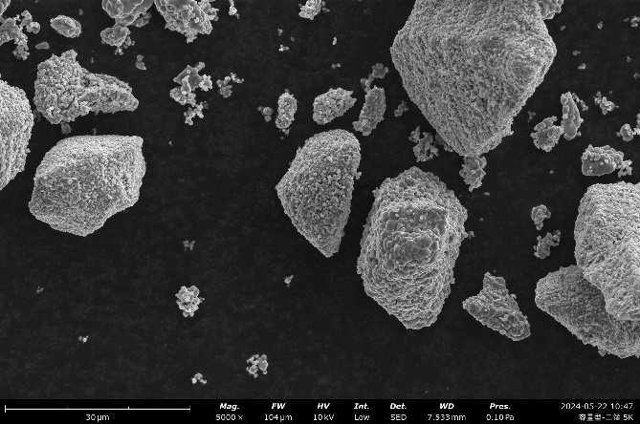 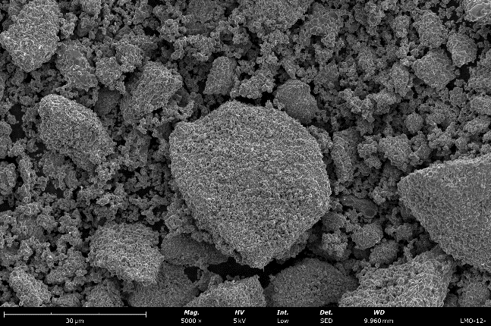

图A.1.1 容量型二锰产品典型微观形貌照片（×5000） 图A.1.2 动力型二锰产品典型微观形貌照片（×5000）

A.2 四锰型锰酸锂产品典型微观形貌见下图。

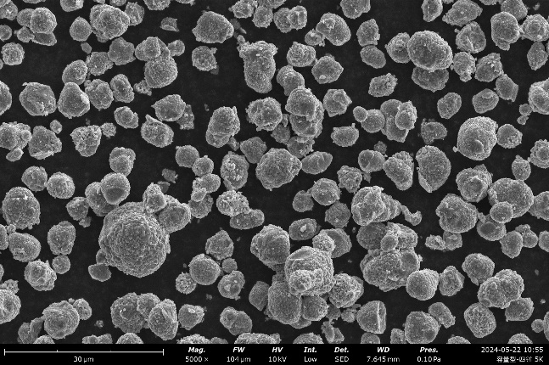 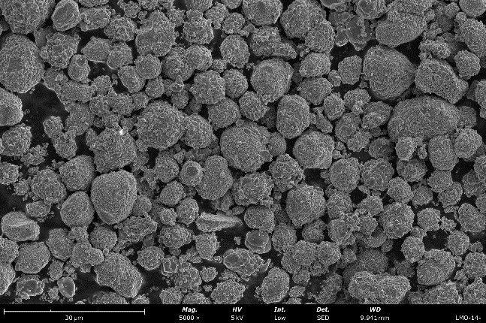

图A.2.1 容量型四锰产品典型微观形貌照片（×5000） 图A.2.2 动力型四锰产品典型微观形貌照片（×5000）

1. )  Joint Committee on Powder Diffraction Standards（粉末衍射标准联合委员会）